Gdzie kupować podpórki do roślin?
W naszym artykule podpowiadamy gdzie warto kupować designerskie podpórki do roślin. Jeśli ta tematyka Cie interesuje, zachęcamy do lektury.

Modne podpórki do roślin, by dopieścić swoje wnętrza
Gdzie kupować modne podpórki do roślin, donice i inne akcesoria do wnętrz, by nadać im charakteru? Sprawdźmy!

Donice i dekoracje dla kwiatów - gdzie je kupować?

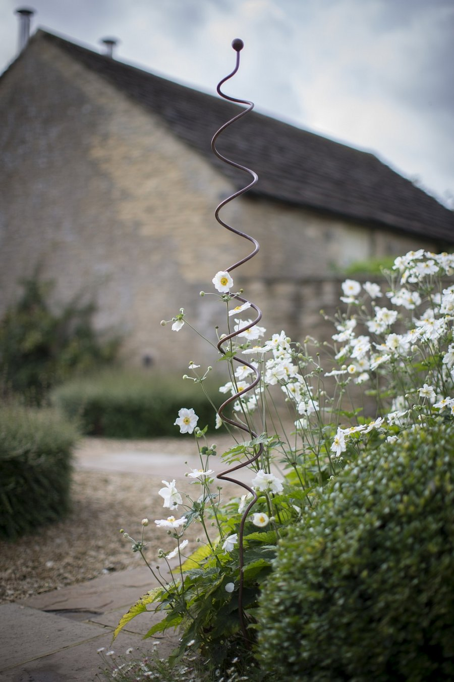
rośliny nie tylko poprawiają jakość powietrza w pomieszczeniu w którym się znajdują ale jednocześnie są te piękną dekorację która sprawia że pomieszczenie jest dopieszczony w każdym detalu Rośliny mogą oczywiście znajdować się wewnątrz na przykład w naszej sypialni kuchni bądź też w salonie ale także na zewnątrz na balkonie w ogrodzie czy też na werandzie pamiętajmy jednak że rośliny wymagają nie tylko odpowiedniej wielkości do nich ale także podpórki do roślin. Gdzie je kupimy?

Podpórki do roślin w White House Design
Podpórki do roślin a także designerskie donice znajdziemy w sklepie internetowym White House Design, który specjalizuje się w sprzedaży wyszukanych produktów od cenionych i renomowanych producentów z całego świata. Jeżeli interesujemy się nietuzinkowymi I oryginalnymi produktami do wnętrz, z pewnością powinniśmy zapoznać się z katalogiem tej firmy

